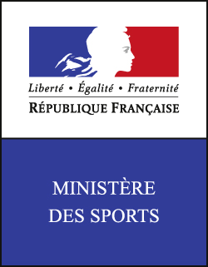


Quizz Sécurité Montagne…
pour les enfants

Attention plusieurs réponses sont possibles sur certaines questions !

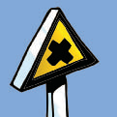
- Que signifie ce panneau ?
- une zone de danger
- le poste de secours

- A quel niveau de difficulté correspond une piste rouge ?
- très facile
- facile
- difficile
- très difficile

- Avant de partir skier, je pense à prendre :
- mes gants
- mes lunettes ou mon masque
- mon casque
- ma console de jeu

- A quoi servent les skis plantés en croix dans la neige ?
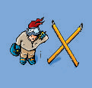
- signaler un accident
- signaler une piste fermée
- décorer la piste

- Sur un téléski j’ai le droit de faire des zigzag !
- oui car c’est rigolo
- non car je risque de tomber
- non car je risque de bloquer la machine

- Pour m’arrêter, je me mets :
- sur le bord de la piste
- n’importe où
Marmottes
- Que signifie ce panneau ?
10
- permet de me repérer sur la piste
- donne la hauteur de neige
- la difficulté d'une piste
- une zone de passage de marmottes



Quizz Sécurité Montagne…
pour les enfants

Attention plusieurs réponses sont possibles sur certaines questions !

- Que signifie ce panneau ?
- une zone de danger
- Le poste de secours

- A quel niveau de difficulté correspond une piste rouge ?
- très facile
- facile
- difficile
- très difficile

- Avant de partir skier, je pense à prendre :
- mes gants
- mes lunettes ou mon masque
- mon casque
- ma console de jeu

- A quoi servent les skis plantés en croix dans la neige ?
- signaler un accident
- signaler une piste fermée
- décorer la piste

- Sur un téléski j’ai le droit de faire des zigzag !
- oui car c’est rigolo
- non car je risque de tomber
- non car je risque de bloquer la machine

- Pour m’arrêter, je me mets :
- sur le bord de la piste
- n’importe où
Marmottes
10
- Que signifie ce panneau ?
- permet de se repérer
- donne la hauteur de neige
- la difficulté d'une piste
- une zone de passage de marmottes

10 conseils
pour que le ski reste
un plaisir
Je ne m’arrête pas au milieu d’une piste, dans un passage étroit ou sans visibilité
Et la suite sur …
www.preventionhiver.sports.gouv.fr
Ma vitesse et ma trajectoire ne doivent pas gêner les autres skieurs

J’adapte mes choix de pistes et ma vitesse à ma forme physique

10 conseils
pour que le ski reste
un plaisir
Je ne m’arrête pas au milieu d’une piste, dans un passage étroit ou sans visibilité
Et la suite sur …
www.preventionhiver.sports.gouv.fr
Ma vitesse et ma trajectoire ne doivent pas gêner les autres skieurs

J’adapte mes choix de pistes et ma vitesse à ma forme physique

- a
- c
- a ; b; c
- a
- b ; c
- a
- a; c
Quizz sécurité montagne
ENFANTS

Les bonnes réponses
- a
- c
- a ; b; c
- a
- b ; c
- a
- a; c
Quizz sécurité montagne
ENFANTS

Les bonnes réponses

